بياناات غيرر مبااشره | بيااناات مبااشره
الفرق بين الحد الأعلى للفئه الأخيره والحد الأدنى للفئه الاولى | الفرق بين اكبر مشاهده وأصغر مشاهده | المدى R
 | 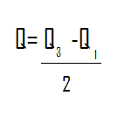 | نصف المدى الربيعي Q
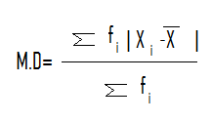 | 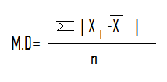 | الإنحراف المتوسط  M.D
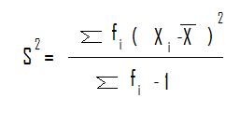  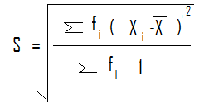 | 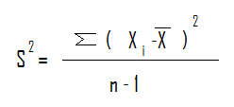  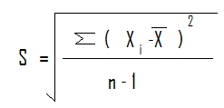 | التباين  الانحراف المعياري
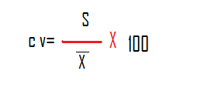 |  | معامل التغير او الاختلاف  
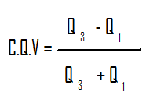 |  | معامل التغير الربيعي  

